电池故障诊断与异常检测
从残差 规则和数据模式定位异常
第 25 期｜2026-09-25

有效诊断必须区分电芯 传感器 连接和控制故障 并在检测速度与误报之间量化权衡

学习目标
完成本期后，你应能把本期概念转化为可计算的边界、可观察的信号和可执行的验证步骤。
- 建立电芯 传感器 连接和执行器故障分类
- 使用冗余关系和模型残差发现异常
- 理解阈值 CUSUM 和数据驱动方法的边界
- 设计检测 隔离 确认和安全动作流程
- 用检出率 误报率 延迟和计算负荷评价算法

系统总览
电池异常可以来自内部短路 自放电 连接电阻上升 冷却失效，也可以来自电压 电流 温度传感器和通信链路。若未先隔离故障来源，BMS 可能对正确电芯执行错误动作。
知识规则适合边界清晰的过压和断线；模型残差能发现行为偏离；数据驱动方法能学习复杂模式。三类方法都需要覆盖正常工况分布，否则高误报会削弱可用性。
Sandia 2026 年报道的大规模在线模型异常检测比较了多种残差统计方法，并同时评估检出率 误报和计算时间。这些结果属于特定模拟堆栈和试验设置，方法选择仍需针对产品验证。
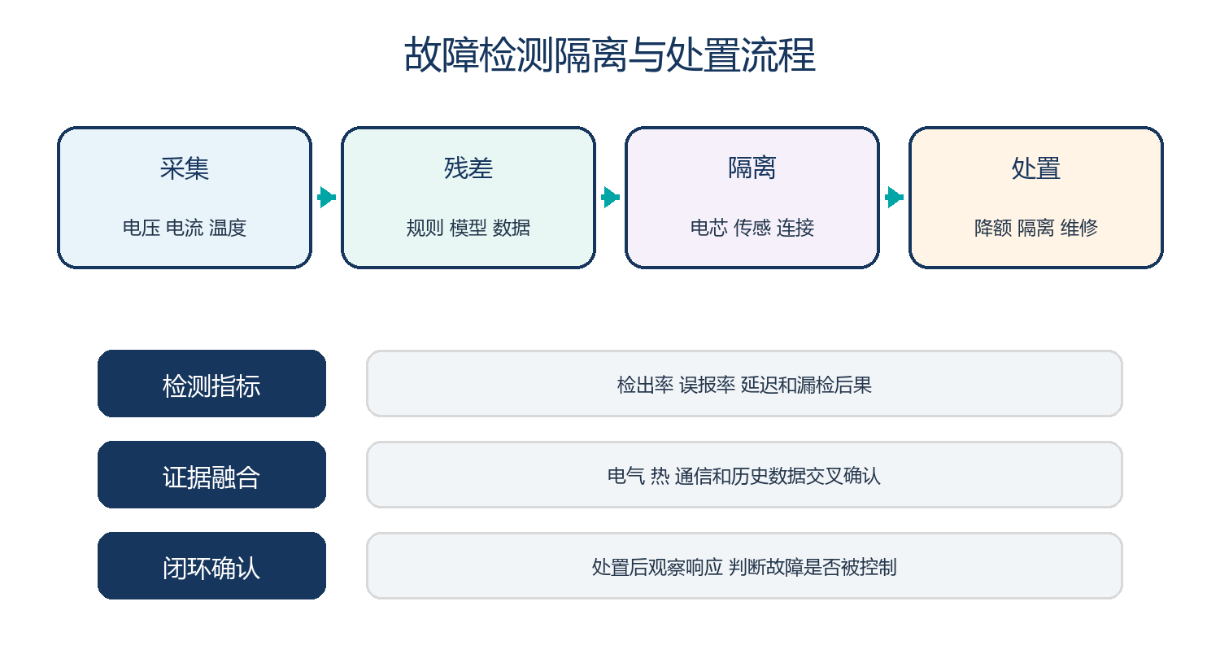
图 1 诊断不仅要发现异常 还要定位来源并验证处置
故障类别 | 典型信号 | 易混淆对象 | 确认方法
电芯内部 | 自放电 温升 阻抗变化 | 采样偏置或温差 | 静置漂移 EIS 热与气体证据
连接故障 | 局部压降和发热 | 电芯内阻增长 | 四线压降 热像 振动复现
传感故障 | 跳变 冻结 偏置 | 真实快速事件 | 冗余关系 故障注入
执行器故障 | 命令与响应不一致 | 控制延迟 | 辅助触点 电流与温度反馈

一 故障分类与危险链
诊断设计从失效如何影响系统开始

1 1 电芯与连接故障
内部短路 异常自放电和副反应属于电芯内部故障；焊点松动 腐蚀和母排裂纹属于连接故障。两者都可能表现为压降和温升。

1 2 传感与控制故障
采样开路 偏置 数据冻结 丢包以及接触器或泵阀拒动会制造错误观测或错误执行。诊断必须明确故障对象。
$$Risk_priority = Severity × Occurrence × Detectability$$
式 1 风险优先级用于安排诊断覆盖 具体量表由项目定义

二 规则与合理性检查
规则方法透明 适合明确边界和硬件诊断

2 1 范围和变化率
信号超物理范围 变化率异常或持续冻结可提示传感故障。阈值需考虑采样周期 噪声和真实快速事件。

2 2 冗余关系
串联单体电压和应接近 Pack 电压，电流与功率应满足能量守恒，命令与反馈应一致。残差可定位不自洽信号。
$$r_V = V_pack − ΣV_cell$$
式 2 r_V 单位 V 显著偏离可提示采样或连接问题
检查 | 正常依据 | 异常解释
范围 | 器件和物理上下限 | 短路 开路 饱和或真实越界
变化率 | 电化学和热惯性 | 跳变 干扰或急剧事件
冻结 | 信号应随工况变化 | 通信或采样停滞
冗余和 | Pack 与单体关系 | 偏置 漏采或接线错误

三 模型残差诊断
模型把正常工况下的输入输出关系转换为可监控残差

3 1 电压与热残差
用电流 SOC 温度预测电压和温升，实测与预测差持续偏离时触发异常。模型误差必须先在正常数据上标定。

3 2 参数漂移
在线估计的电阻 容量或自放电参数变化可揭示慢性故障，但参数可辨识性差时会互相补偿。
$$r_k = y_k − yhat_k$$
式 3 r_k 为测量与模型预测的残差 单位随信号

四 统计检测与阈值
统计方法积累小偏差 可提高慢性异常灵敏度

4 1 CUSUM 与控制图
CUSUM 对持续小偏移累加，Shewhart 控制图对单点大偏差敏感。参数应由正常残差分布和允许延迟确定。

4 2 多单体规模化
单体数量增加会扩大多重比较误报，并增加计算与通信负担。阈值需要按通道数量和相关性校准。
$$S_k = max(0 S_k−1 + r_k − ν)$$
式 4 CUSUM 累积量 S 的阈值决定灵敏度与误报
方法 | 擅长发现 | 主要参数 | 风险
固定阈值 | 明确越界 | 上下限 迟滞 | 忽略工况依赖
变化率 | 突变 | 窗口和斜率 | 噪声误报
CUSUM | 持续小偏移 | 参考值和决策阈值 | 模型偏差累积
多变量模型 | 关联模式变化 | 协方差和特征 | 分布外失效

五 数据驱动与混合诊断
数据模型可学习复杂模式 但标签和分布决定可靠性

5 1 特征和标签
充电曲线 温度空间分布 阻抗和残差可作为特征。故障标签需说明触发方式 位置 严重度和时间。

5 2 混合模型
物理模型生成残差，机器学习再对残差分类，可减少对原始工况变化的敏感度并保留部分可解释性。
$$score = f(features | operating_condition)$$
式 5 异常分数必须以工况条件解释

六 早期预警与传感融合
温度和电压常是滞后指标 早期预警需要更多证据

6 1 阻抗 气体与声学
Sandia 研究比较快速 EIS 气体和其他商用诊断的预警特征。复杂 Pack 中单体信号辨识会下降，部署必须验证。

6 2 多证据确认
单一新传感器不能替代安全链。阻抗 气体 温度 电压和模型残差应按可靠性融合，并处理传感器自身故障。
$$P_fault|data ∝ P_data|fault × P_fault$$
式 6 概率更新用于组合先验和多源证据

七 评价与故障注入
诊断算法需要用真实和合成故障建立可量化证据

7 1 指标体系
至少报告检出率 漏检率 误报率 检测延迟 隔离准确率和计算负荷，并按故障严重度分层。

7 2 故障注入
硬件在环可安全注入偏置 冻结 丢包和执行器故障，电芯内部故障需在受控安全设施中用可重复触发方法验证。

工程检查表
诊断算法发布前检查以下五项
- 每个故障是否定义对象 危险链和可观察信号
- 正常工况模型是否覆盖温度 SOC SOH 和动态范围
- 阈值是否同时量化检出率 误报率和检测延迟
- 传感器故障与真实电芯故障是否能够隔离
- 安全动作后是否有反馈确认与维修判据

案例推演
场景 某串联单体在高速脉冲时电压突然低于邻近单体 休息后恢复
可能是高内阻 连接松动 采样线瞬断或真实内部异常
- 对齐单体电压 Pack 电流 温度和通信时间戳
- 计算该单体脉冲电阻并与邻近位置和历史比较
- 检查母排焊点四线压降和局部温升
- 注入采样开路与通信丢包验证诊断特征
- 若电芯参数持续异常则降额隔离并安排受控复测
只有同时解释电气响应 连接证据和采样链 才能把异常正确归因。

常见误区
以下判断忽略了关键边界。复盘时应先补齐对象、工况和可验证证据。

误区 1 异常分数高就等于电芯故障
传感 连接 通信和模型失配也会提高分数

误区 2 阈值越低越安全
过多误报会造成不必要停机并削弱用户对报警的信任

误区 3 机器学习能替代故障机理
分布外故障和标签偏差仍需物理约束

误区 4 温度正常就没有热风险
传感位置和热惯性可能让温度落后于内部事件

误区 5 一次复现失败就可关闭问题
间歇连接和慢性故障需要历史与应力条件

本期要点总结
- 诊断必须先分类故障对象
- 规则 模型和数据方法各有适用边界
- 残差需要在正常工况上标定
- 检出率 误报和延迟必须同时报告
- 处置后的反馈是诊断闭环的一部分

思考题与答案
先独立作答，再检查答案中的假设、单位和验证条件。
- 电压残差可以发现哪些问题
- CUSUM 适合发现什么
- 为什么单体数增加会提高误报风险
- 早期预警为什么需要多传感融合
- 故障注入需要验证什么

答案 1
电芯参数异常 采样偏置 连接压降或模型失配

答案 2
持续的小偏移而非单个孤立尖峰

答案 3
多通道同时监控会增加偶然越阈次数

答案 4
不同信号出现时间和可靠性不同 单一信号可能漏检或误报

答案 5
检测 隔离 延迟 安全动作和恢复逻辑

下一期预告
第 26 期将学习热管理系统设计 从发热模型 冷却拓扑到泵阀控制和温差验证

参考资料
以下资料用于建立本期的工程框架。所有网页的访问日期均为 2026 年 9 月 29 日。
- Sandia Scaling Up Online Model Based Anomaly Detection https://www.sandia.gov/ess/2026/04/13/research-explores-scaling-up-online-model-based-anomaly-detection-for-improved-battery-system-safety-reliability-and-availability
- Sandia Energy Storage Management Systems Handbook https://www.sandia.gov/app/uploads/sites/163/2023/01/ESHB2020_Ch15_ESMS_Nguyen.pdf
- Sandia Early Detection of Li Ion Battery Thermal Runaway https://www.sandia.gov/research/publications/details/early-detection-of-li-ion-battery-thermal-runaway-using-commercial-diagnost-2024-02-01/
- Sandia Ensemble Learning and Charging Cycle Divergence https://www.sandia.gov/research/publications/details/ensemble-learning-prediction-and-li-ion-cell-charging-cycle-divergence-2021-01-01/
- NREL Battery Lifespan Research https://www.nrel.gov/transportation/battery-lifespan.html

